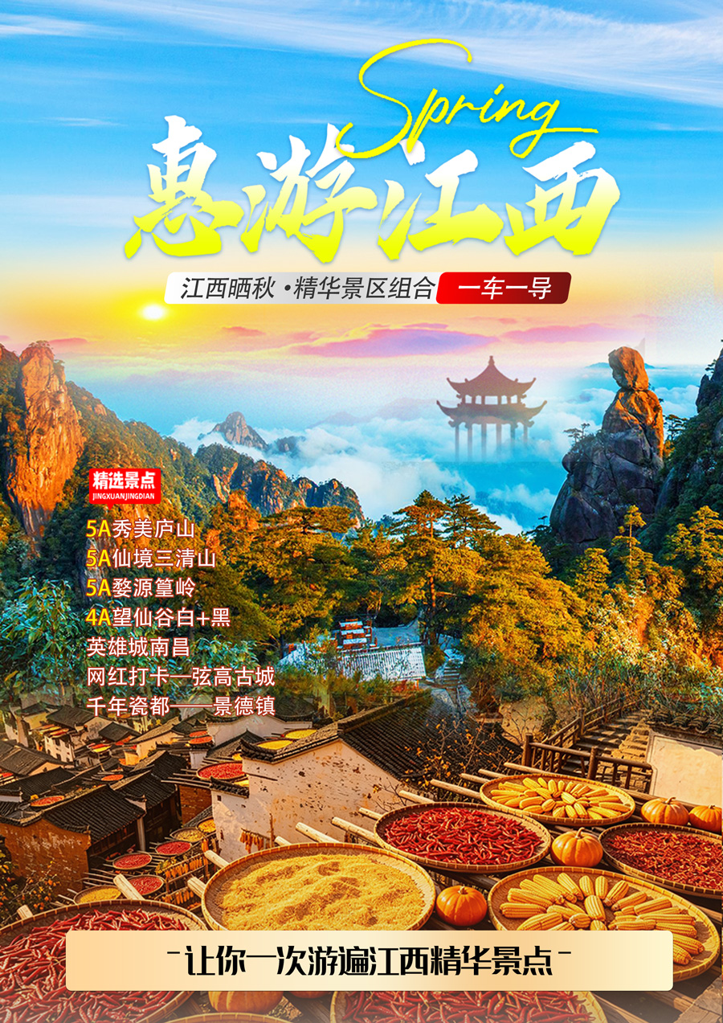
绵阳惠游江西双卧9日游

庐山、三清山、望仙谷（白+黑）、婺源篁岭、月亮湾竹筏、景德镇、弦高古城9日游
★景点特色：
5A匡庐奇秀甲天下”之称--【庐山】不识庐山真面目，只缘身在此山中
5A世界自然遗产--【三清山】揽胜遍五岳，绝景在三清
抖音火爆打卡、网红夜游热门景区——【望仙谷白+黑】（抖音最热门最火爆夜景出片圣地）
5A梦里老家--【篁岭】梯云人家•梦幻田园、“挂在坡上的山村”
千年瓷都——【景德镇】 网红打卡——【弦高古城】

打卡抖音最火爆网红景点—望仙谷（白加黑）
★品质出行，性价比超高！价格绝对优势！
【舒适住宿】全程安排4晚当地商务酒店，升级1 晚上庐山山顶酒店+1 晚望仙谷特色民宿。
【用餐服务】全程含6早4正（其中升级1餐庐山三石宴）
【空调车辆】当地空调旅游车，根据实际人数合理调配车型，确保一人一正座。
【导游服务】当地中文优秀导游服务（接送站除外）。
【专业服务】专业地接服务，成熟接待经验，确保行程衔接无忧，尽享轻松旅途！
超值推荐：《青春环游记》《极限挑战》拍摄地 一生痴绝处遇见婺女洲度假区
品鉴大型实景演出—☆☆☆☆☆《遇见·婺源》见证婺女飞天传奇故事！

------------------------【行程简介】-----------------------

日期 | 线路 | 早餐 | 中餐 | 晚餐 | 酒店
D1 | 绵阳-南昌 | × | × | × | 火车上
D2 | 抵达南昌 | × | × | × | 南昌
D3 | 南昌-望仙谷 | √ | × | √ | 望仙谷周边
D4 | 三清山一日游-弦高古城 | √ | × | √ | 婺源区域
D5 | 婺源篁岭-月亮湾竹筏-推荐自费婺女洲 | √ | × | √ | 婺源区域
D6 | 景德镇-庐山主景区 | √ | × | √ | 庐山山顶
D7 | 庐山-南昌 | √ | × | × | 南昌
D8 | 南昌-绵阳 | √ | × | × | 火车上
D9 | 抵达绵阳 | × | × | × | 无

------------------------【行程安排】------------------------
D1 | 绵阳-南昌
D1 | 餐：自理 | 宿：火车上
请各位贵宾于指定时间集合于绵阳火车站，乘座空调火车前往南昌，（参考车次：Z390次/K352次），在安全、舒适的空调火车上欣赏沿途风光，自行进行娱乐活动。
D2 | 抵达南昌
D2 | 餐：自理 | 宿：南昌
抵达南昌（导游提前一天或当天上午联系客人出团及接站事宜），入住酒店休息。
温馨提示：散客参团，由于抵达的时间和港口不同，有火车或高铁或飞机，导游会根据具体时间合理安排接站，会出现等待的时间，请您理解并配合导游的安排。
D3 | 南昌-望仙谷
D3 | 餐：早晚餐 | 宿：望仙谷周边
早餐后，集合出发前往游览【八一广场】原名人民广场 ，是历史化名城南昌的中心广场 ，位置 在八一大道、北京西路、 中山路、孺子路等市区主干街道的交汇处 ， 同时它也是南昌市民活动的中心。八一起义纪 念塔为广场中的标志性建筑 ，高 53.6 米 ， 由台基、塔座、塔身、塔顶四部分组成。
后前往【滕王阁】（外观，如需参观自行购买门票）江南三大名楼之一 ，位于江西省南昌市西北部沿江路赣江东岸 ，始建于唐朝永徽四年 ， 因唐太宗李世民之弟——李元婴始建而 得名 ，滕王阁与湖北武汉黄鹤楼、湖南岳阳楼并称为“江南三大名楼”。历史上的滕王阁先后共重建达29次之多 ， 屡毁屡建。 2001年元月核准为首批国家AAAA级旅游景区。
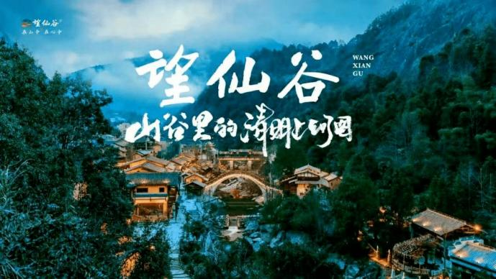
前往游览国家AAAA级景区、抖音火爆打卡、 网红夜游热门景区--【绝壁神户●望仙谷白加黑】（门票自理：70岁以下120元/人，以上免）隐于灵 山山脉之中 ，在这里不仅可以看到卵石飞瀑的清幽峡谷、徐风轻曳的松涛竹海 ，还有古朴风情的赣家乡村 ，朴实 原味的夯土房屋和老街 ，雕花斗拱的古老宅邸 ，形态各异的山间桥梁 … …游【青云桥】微拱桥因为弧度小，走在上面好像走平地一样 ，不知不觉中就来到了桥顶 ，有点“平步青云”的感觉 ，取这个好彩头 ，就得名青云桥。过了青云桥 ，再踏青云梯 ，从此鸿运当头。【寻仙路】我们现在走的这条栈道叫寻仙路 ，既有青石板路 ，也有峡谷 栈道 ，顺应天然的地形 ， 曲折回转 ，蜿蜒在九牛峡谷之中。【廊桥】沿河而建是典型的江西风雨廊桥的形态 ，桥 体 采用了抬梁式架构 ，在立柱上架梁 ，梁上又抬梁 ，层层叠落一 直到屋脊 ，各个梁头上再架上檩条同来承托屋椽 ，结 构和工艺十分复杂。独特的叠水景观—【三叠水】前方的峡谷是两条溪交汇的地方 ，峡谷里的水自上流下 ，遇上了 高高低低、长长短短的石阶 ，就产生了形式不同、水量不同、水声各异的叠水景观。【白鹤崖】大家看前方远处的 这块巨大的石头 ，这就是白鹤崖了 ，望仙谷的传奇故事就是从这里开始的。游【九牛大峡谷】三口锅→彩虹瀑→迷 津口→醉仙街→百舸桥→府前广场→望仙杨府→相思石→鸣 蝉巷→上码头→ 回程栈道→醉仙街→揽月桥→胡氏宗祠 →朔望街→红糖坊→三神庙→岩铺广场→岩铺仙宿→百味街等景点；结束后 ，车赴酒店入住。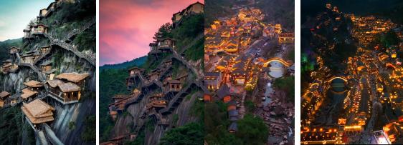
D4 | 三清山一日游-弦高古城
D4 | 餐：早晚餐 | 宿：婺源区域
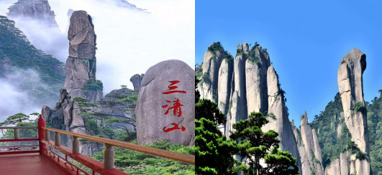
早餐后，乘车前往-重点游览世界自然遗产地——【三清山景区】（山上游览时间约3- 5 小时）（门票自理：60岁以下120元/人，60-64岁：60元/人，65岁以上免。上下索道 125 元/人必须自理，周末，黄金周，节假日，旺季可能会出现索道排队现象，敬请客人谅解！），至三清山金沙索道站下车（车程约 1.5 小时）。乘索道上山，游览【南清园景区】，可观赏小象戏松、神驼峰、孔雀迎宾等，穿过栈道沿途可欣赏三清山三大绝景 之一的巨蟒出山、神猫待鼠、财神爷、企鹅献桃、万笏朝天，至女神峰观景台游览拍照， 走台阶前往杜鹃谷观景台赏千亩杜鹃、云海。再往玉台方向，途经千年神龟、雏鸡出壳、大峡谷、仙翁唱歌，在海拔 1580 米的玉台观景台，可观赏玉京峰人民大会堂背景国画“江山如此多娇”，后下台阶往一线天，赏姜太公钓鱼、生死恋、铡刀石、神龙戏松等，最后走东南栈道（三清山最长、最宽、视野最开阔的栈道，全长 5.6 公里，约 1.2小时路程）回到金沙索道上站，乘索道下山，全程不走回头路！金沙索道下站集合返回
婺源， 晚餐后，前往游览全新网红打卡景区【弦高古城西湖凼景区】（门票免，游览约1小时）西湖荡街区前身为南宋时期赵宗沆修砌的“婺源西湖”——曾以“桃李映荷”闻名。改造过程中保留了大量徽派水建、水宅、水街巷、水城墙和水系，使用传统的飞檐翘角和木雕、砖雕、石雕技艺恢复徽派民居，通过复原曲水回旋及街、巷、里、弄、胡同、牌坊等，再现徽商鼎盛时期弦高镇的热闹繁华与市井烟火。夜幕下马头墙倒映睡眠，沿湖悬挂非遗鱼灯，千米灯阵如一夜鱼龙舞，霓虹与徽派飞檐交织，赛博朋克和传统美学碰撞。
后入住酒店休息！
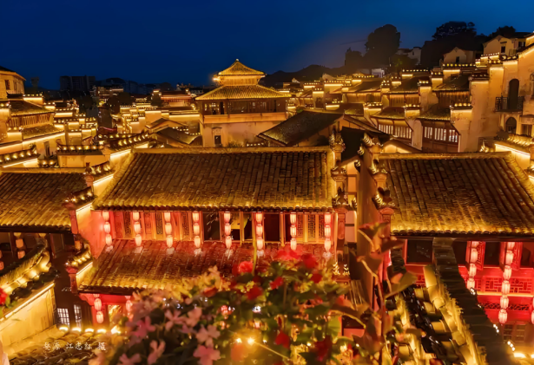
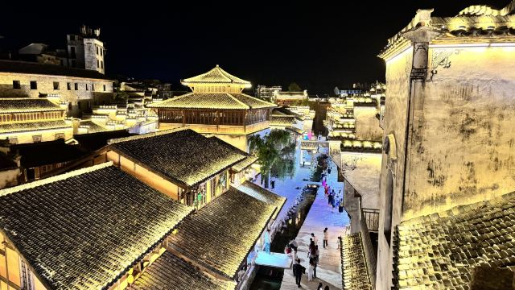
温馨提示：山上天气多变，请大家关注天气备好衣物和雨具。在游览的过程中低头看路抬头看树，拿稳手机和相机！
D5 | 婺源篁岭-月亮湾竹筏-推荐自费婺女洲
D5 | 餐：早晚餐 | 宿：婺源区域
早餐后前往“世界最美乡村”“江南小布达拉宫”、鲜花小镇、梯云村落、中国最美符号晒秋人家【婺源】，游览山崖上的古民居村、屋顶上的晒秋美景 AAAAA 级景区【婺源篁岭】（缆车自理 135 元/人 ，另十一假期10.1-10.6，自理 165 元/人）（特别提醒：篁岭景区实行购往返缆车赠送门票政策 ，如果放弃游览 ，无门票退费）。【景区十大看点】 1.晒秋人家 ，2.天街古巷， 3.五桂 香堂， 4.奇异怪屋， 5.冒险森林，6.极速溜索，7.红豆杉群，8.垒心栈桥，9.梯田花海，10.爱在心田。这里一定是 你不容错过的婺源代表性美景。【天街】似玉带将经典古建串接，徽式商铺林立，前店后坊，仿佛一幅流动的缩写版“清明上河图”；乘上高空索道，俯瞰独特的晒秋奇观；【百米高空玻璃栈道】惊险又刺激 ，索桥全长 298 米 , 垂直高度98 米，中间段铺设 48 米玻璃栈道。独特的旅游体验带您走进【卧云桥】【垒心桥】 。因大清朝曾 出过父子相国而文风斐然。村子依山而建，这座挂在山崖上 600 多年的古村落,地无三尺平 ，屋顶架 晒成了凉晒农作物的主要场地。数百栋徽派古民居在百米落差的坡面错落有序排布 ，整个山间村绘就出世界独一无二的“晒秋”农俗景观、最美的乡村符号。从几近消亡的农俗景观到“最美中国符号”的发展，如今的“篁岭晒秋”代表的是一种文化符号，篁岭文化现象已成为“徽州文化生态保护试验区”，婺源文化产业标志性项目，江西微电影创造拍摄基地。这里一定是你不容错过的婺源代表性美景。
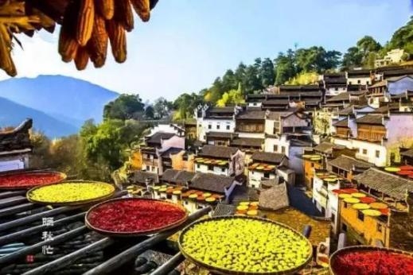
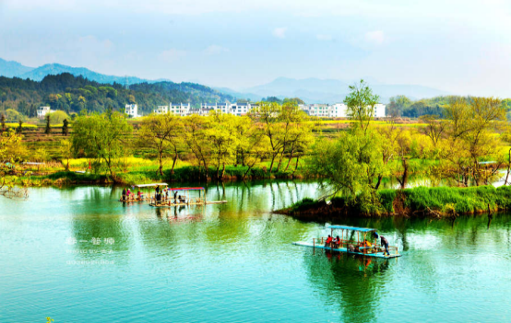
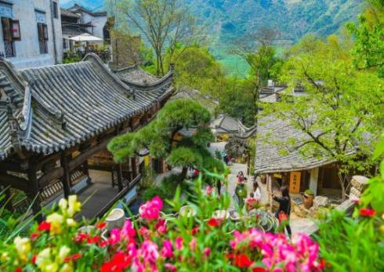
途径婺源竹筏体验点，可体验小小竹排江中游，魏巍青山两岸走的闪闪红星竹筏（自费套餐内赠送）。
后前往游【婺源月亮湾】月亮湾是去李坑的路上路过的一个小岛，星江河至此刚好一个孤形拐弯，河中间有个类似的岛，象弯弯的月亮，故而得名月亮湾。春天的月亮湾，白墙、黑瓦、金花、绿水在一片朦胧中更加亦幻亦真，宛如一张中国水墨山水画。
后前往婺源乡村客栈入住休息（江西提倡环保，含空调和不含一次性洗漱用品，请提前自备）。
推荐自费，费用自理：江西婺源30亿打造的1000余亩的度假区【婺女洲度假区】（游览加演出约3小时）, 以婺女飞天传说故事为核心，以新式徽派建筑风格为特色，这里山水环绕，景色怡人，拥有着徽州文化的美学内涵，能让人体验到纯美的东方生活。当夜幕降临的时候，婺女洲度假区将以多种互动灯光演艺呈现婺女洲的夜色特点，让游客在灯光、投影、演绎等多种效果融合下，拥有丰富的视觉体验，从而产生强烈的故事代入感。25万平精美的徽派建筑，白墙黛瓦，檐牙交错。来婺女洲看大型山水实景演出《遇见·婺源》，感受精彩绝伦的文化盛宴，以婺女飞天为题材背景，运用写意的戏剧手法，光影与实景相结合，描绘出一幅波澜壮阔的盛大画卷。夜间可欣赏非遗文化《打铁花》表演，还有奇幻抱玉塔Mapping秀《天工开物》，以五显财神起源及故事为核心元素的祈福文化水 幕光影秀《五显金光》，古徽州独特的戏曲大戏等精彩演艺。徽市街上，一步一景，十余处游览文化场馆隐藏其中，厚重的古徽州文化在这里得以传承。
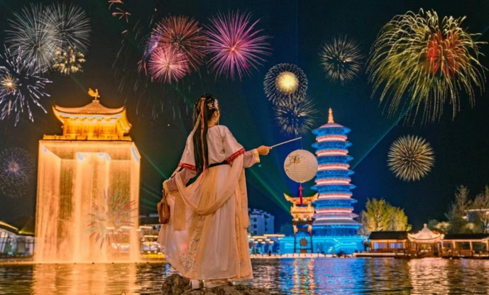
D6 | 景德镇-庐山
D6 | 餐：早晚餐 |  |  | 宿：庐山山顶
早餐后，乘车前往世界瓷都景德镇 ，游览【景德镇古沉陶文化艺术有限公司】（约 2 小时），是一座集瓷器制作、文化展示、艺术创作和旅游观光为一体的综合性文化产业基地。“官窑”是景德镇瓷艺文化精髓的浓缩，传统陶瓷技艺身临其境的感受 ，给您带来视觉的冲击； 同时必将带给您带来一次难忘的，不一样的“官窑”文化之旅，欣赏景德镇最正宗的瓷器，购置琳琅满目的精品陶瓷，饱览扬名世界的“ 白如玉、薄如纸、 明如镜、声如磬”的景德镇瓷器。体验景德镇陶瓷文化探索之旅，在镇窑里，还可以看到神奇的松柴烧瓷技艺，自由参观景德镇精美瓷器。后游览景德镇地标建筑【世界第一大碗*昌南里】 (在江西景德镇，自然而然，你能想到的最具代表性的，一定是陶瓷。那陶瓷之中，“碗”是最常见也是历史最悠久的一种。所以昌南里艺术中心，这个巨型大碗，就是景德镇夜幕下的颜值代表。地标怎少得了瓷器元素。于是世界上最大的“碗”在瓷都景德镇建成。这只“碗”高80 米， 口部直径 80 米，底部直径40米，它的名称是景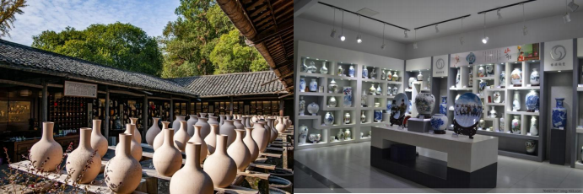德镇昌南里文化艺术中心，其外型概念来源于宋代影青斗笠碗，庄重典雅，象征“万瓷之母”。
后前往游览【庐山】（游览约3小时 ，门票65周岁以上免 ，65周岁以下需自理160元/人，全程景交必须自理90元/人）游览碧波荡漾、形如提琴的【如琴湖】唐代诗人白居易循径赏花处【花径公园】云雾弥漫山水环抱的白居易草堂 ，体味诗人“长恨春归无觅处 ，不知转入此中来”的心声；充满神秘色彩的天桥【锦绣谷景区】谷中云雾缭绕、 四季花开灿烂如锦、石林挺秀、怪松覆壁 ，处处弥漫着鸟语花香；谷中千岩竞秀 ，万壑回萦、断崖天成 ，石林挺秀 ，峭壁峰壑如雄狮长啸 ，如猛虎跃涧 ，似捷猿攀登 ，似仙翁盘坐 ，栩栩如生 ，一路景色如锦绣画卷、令人陶醉；蒋介石与美国特使马歇尔秘密谈判处—谈判台毛主席诗中的“天生一个仙人洞、无限风光在险峰”【仙人洞】，参观【庐山会议旧址】这座建筑原名庐山大礼堂 ，为传习学舍会议礼堂。 旧址为国民党中央党部所建，耗资二十万元。 国民党中央党部委托“华中公司”工程师高观四设计。 1937 年 6 月 24 日，“ 中央社” 电称 ：庐山大礼堂，“为宫殿式 ，复琉璃瓦 ， 内分二层 ，上作膳厅，上为礼堂，可容数千百人，是民国时期庐山三大建筑之一。新中国成立以后 ，这幢建筑更名为庐山人民剧院。自1959 年开始，中共中央曾在这里召开过三次重要会议，即 1959 年的中共中央八届八中全会 ， 1961 年的中央工作 会议和 1970 年的中共中央九届二 中全会，晚餐后入住山顶酒店休息；【庐山夜景】游客可自行夜游【牯岭镇街心公园】欣赏云中山城万国建筑风情，感受云中山城小镇的魅力。牯岭街是庐山的中心 ，是一座美丽的、别致的、公园式的小山城。牯岭街商店、超市、书店、银行、电影院、大会堂都有。站在街心公园 ，可以眺望九江古城、长江玉带 ，为休闲、消遣、娱乐的理想场所 ，还可以自行前往观看经典老电影【庐山恋】重温这段经典浪漫爱情故事。
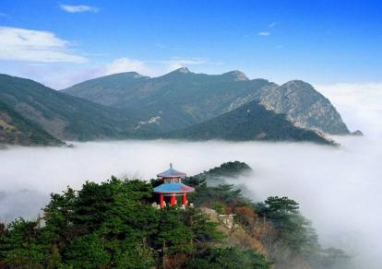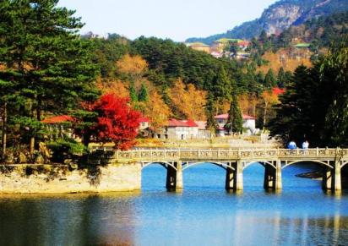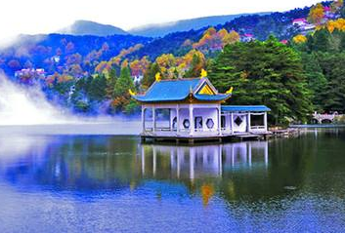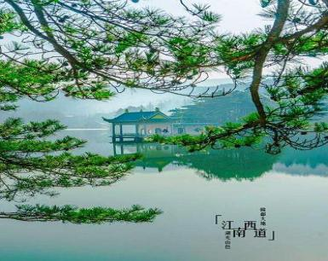
D7 | 庐山-南昌
D7 | 餐：早餐 | 宿：南昌
早餐后【续游庐山】（游览约2.5小时）早餐后，观赏1600多年树龄的银杏 及自西域引种的柳杉；游览【卢林湖】参观【庐山博物馆】【毛泽东同志旧居】曾经的伟人别宫 ，背山面水的风 水宝地 ，侧边是诗词纪念林 ，面前是开阔的芦林湖。 参观参观我国唯一一栋国共两党最高领袖都住过的别墅—— 【美庐别墅】（每个月第一周和第三周的星期三闭馆） ：在牯岭东谷的长冲河畔 ， 1922年所建 ，是一栋精巧，是一栋精巧的英式别墅，是蒋介石和宋美龄在庐山的旧居。
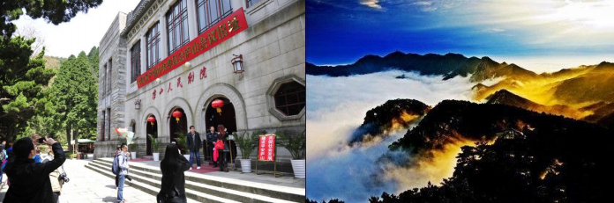
后换乘景交，乘车下山，乘车返回南昌，入住酒店。
D8 | 南昌-绵阳
D8 | 餐：早餐 |  | 宿：火车上
早餐后自由活动，乘车前往南昌火车站，返回绵阳（参考车次：Z392次）。
D9 | 抵达绵阳
D9 | 餐：无 |  | 宿：无
抵达绵阳站，结束愉快的旅途！
费用包含
往返交通 | 绵阳-南昌往返火车硬卧
当地交通 | 空调旅游大巴，确保一人一正座；
酒店住宿 | 全程安排4晚当地商务酒店，升级1 晚上庐山山顶酒店+1 晚望仙谷特色民宿。  一晚庐山山顶酒店，不提供自然单间，如遇单男单女时，游客自愿同意旅行社尽量安排三人间或加床(钢丝床)；如无法安排三人间或加床时，（婺源区域含空调不含洗漱，庐山山顶不含空调和洗漱用品）
酒店备注：
1、当地酒店有地区差异，设施及规模与城市酒店有一定差别，因地处山区，云雾环绕，酒店房间相对潮湿， 请游客多多理解；
2、山区酒店热水限时供应(具体时间当天通知)；
3、部分酒店房间不配备独立空调，有些酒店房间开空调需另外收费(空调长期受高山气候影响，效果可能不是太好，敬请谅解！)
4、江西区域提倡环保，不含一次性洗漱用品。
用餐标准 | 全程含6早4正餐，其中正餐升级一顿庐山三石宴  温馨提示：行程中未标注的餐饮，请自理，导游行程安排中会预留用餐时间和推荐用餐地点
导游服务 | 专职持有国家导游资格证导游（7人以下司兼导）
购物安排 | 行程中仅1站景德镇古沉陶文化艺术中心（内有参观+销售约2小时），请配合进店参观，自愿消费绝无强制（每店停留约120分钟，敬请配合，如中途离团则需补100/人/店）
儿童服务 | 儿童收费1.2m 以下儿童含车位正座、全餐、导游服务费、旅行社责任险及不含床位门票（产生费用由客人自理）
参考酒店 | 望仙谷参考酒店：芳姐民宿、怡欣民宿、云桂客居、瑞枫民宿或其他同级酒店  婺源参考酒店：百合宾馆、歙砚商务宾馆、凯润酒店、滨江宾馆、长城大酒店、农家乐或其他相同标准酒店  庐山参考酒店：青莲客栈、匡庐轩宾馆、庐逸宾馆、茶艺宾馆或同级
费用不含
费用不含 | 1、自由活动期间或行程外个人一切费用。如：酒店内的酒水、洗衣、收费视讯节目等一切私人开支；  2、不含所列门票：景区交通  3、如单男或单女参团出现无法安排拼住时，客人需补单人房差；  4、因罢工、台风、交通延误等一切不可抗拒因素所引致的额外费用；  5、国内旅游意外保险(建议客人购买)；  6、小童收费（1.2米以下）：不含景区门票、缆车、观光车费等（如产生费用，家长根据景区规定自行购票，建议带上小童身份证、学生证或户口本购买优惠票）、当地不占床；不占床位游客不含早餐。  7、赠送的景点不去不给予退任何费用、此产品以为优惠产品、任何证件或老人、小孩在无任何减免政策。
推荐  自费  套餐 | 婺女洲度假区（含门票+《遇见婺源》实景演出）服务费挂牌价298元/人 ，旅行社打包协议价228元/人（1.2米以上所有人同价）凡参加自费套餐则再赠送婺源闪闪红星竹筏体验。
门票
  景区名称 | 60岁以下 | 60-64岁 | 65-69岁 | 70岁及以上
  庐山 | 160 | 160 | 0 | 0
  三清山 | 120 | 60 | 0 | 0
  望仙谷 | 120 | 120 | 120 | 0
  合计 | 400 | 340 | 120 | 0
景交和缆车自理 | 三清山缆车125元/人（须乘坐）  庐山景交90元/人（须乘坐）  篁岭缆车：135元/人（须乘坐）  （备注：十一假期10.1-10.6，自理165元/人）
小童费用 | 1、1.2米以下含导服费及汽车车位以及餐费，不含（门票、火车票、酒店床位、环保车费用、缆车费用）如超高客人自付费用；小童如需含往返火车卧铺，费用在小童价上加火车票费 元/人。  2、超过1.2米以上的小孩，按成人收费
特殊人群 | 根据《中华人民共和国旅游法》、《旅行社老年人旅游服务规范》及其他相关规定，请按照以下执行：  1、60-64周岁老人，需要签订《安全责任书》；  2、65-69周岁老人，签订《安全责任书》；三级甲等医院开具近3个月内的健康证明或体检报告；  3、70-74周岁老人，规定同70-75周岁老人，另需要直系年轻成人家属签字确认并且全程陪同；  4、75周岁及以上，不予报名和接待。  5、不接受“孕妇”、传染性疾病、精神病人报名出行；不接受未成年人单独报名出行。
特别说明 | 1、此团为散客当地拼团；有时会与我社其它线路互拼，但不影响原本线路的接待标准。  2、以上行程、火车车次及酒店安排以出团通知书为准，当地接待旅行社会在景点不变的情况下，有权对行程先后次序作出相应调整，团友如有异议，请在报名时向销售人员做出了解。  3、准确集合时间和地点，我社工作人员在出团前一天下午会以电话或短信方式通知客人，请注意确认查收，可以以短信回复方式确认收到。请客人耐心等待！！  4、含景区上下山及景区游览需换乘景区观光车，环保车套车形式，统一由车队调配，无法专车专用，客人物品随身携带，期间有可能会出现排队等车的情况，请客人配合。  5、赠送项目如因天气、景区关闭等不可抗拒因素导致无法参观的，不退任何费用。  6、本产品不接受孕妇预订。
报名须知 | 1、旅行社确保火车票，客人不能对火车票铺位及车次有特殊要求！  2、此团为散客当地拼团，不派全陪领队，有时会与我社“A、B线”拼团。  3、此团最低成团人数8成人即可成团，如因人数不足导致无法成团，本公司会提前7天通知客人，客人可选择延期出发、更改线路出行、或退回所交团款。上述办法执行又无法成团，我社仅退回团款，不承担违约责任。  4、请游客在报名时，准确登记姓名及身份证等号码（小孩出生年月），并在出游时携带有效证件（身份证、户口本、护照、回乡证等），如因个人原因而引发无法出行及一切经济损失，责任自负。  5、建议客人出游前购买旅游意外保险；潜水、自驾车、骑马、滑雪、漂流、攀岩等高风险项目旅行社在此特别提醒，建议投保高风险意外险种。根据中国保监会规定：意外保险投保承保年龄范围调整为2-75周岁，其中70周岁以上游客出险按保额的50%赔付，属于急性病的只承担医疗费用，不再承担其他保险责任。  6、有些景区景点对于军人、老人、儿童等特定人群有一定优惠，请旅游者提前向导游出示证件以便导游购买优惠门票，如购买门票后再向导游出示，将不能享受优惠。  7、请贵宾报名前确认自身健康状况是否适合此次行程。说明：因个人既有病史和身体残障在旅游行程中引起的疾病进一步发作和伤亡，旅行社不承担任何责任，现有的保险公司责任险和意外险条款中，此种情况也列入保险公司的免赔范围。旅行社为非健康医疗专业咨询机构，无法判定游客的身体健康状况是否适合参加本次旅游活动，游客在旅行社签订旅游合同，即视为游客已经了解本次旅行的辛苦程度和行程中医疗条件有限的前提，并征得专业医生的同意。①报名时旅游者应确保身体健康，保证自身条件能够完成旅游活动，身体健康状况不佳者，请咨询医生是否可以参加本次旅游活动，根据自身情况备好常用药和急救药品，因自身疾病而引起的后果，游客自行承担责任。②游客出现急症请主动通知工作人员，旅行社将协助游客就进送往当地医疗机构检查治疗。③有听力、视力障碍的游客须有健康旅伴陪同方可参团，个人有精神疾病和无行为控制能力的不能报名参团！  8、此线路不接受孕妇、患有传染病等可能危害其他旅游者健康和安全的客人及80岁以上游客的报名，如有隐瞒自身健康状况而产生意外或导致其他损失，概由游客承担，旅行社不承担责任；另外不接受65岁以上老人家、18岁以下未成年人、残障人士、外籍人士等特殊人群单独参团，此类人群需有亲戚朋友、监护人、中文翻译陪同方可参加；并且65岁以上老人或18岁以下未成年人报名需要签订“健康申明书”。  9、因是散客拼团，因个人原因不用的餐不能退餐费，江西部分景区酒店用晚餐送早餐，若不在入住酒店内用晚餐。  10、行程中如自行离团，视为游客单方面解除旅游合同，因自身原因不参加旅行社安排的游览景点或个人原因中途离团，未产生的费用（如：门票、住宿等）一律不退。离团期间安全问题由客人自负，请并在离团前签订自愿离团证明。  11、请游客认真填写游客意见书。游客签名的意见书将作为处理投诉及反馈意见的重要依据；请游客务必认真填写意见书，如不签或签了“满意”而又再回到深圳投诉，请恕我社概不承担责任。  12、退团说明：游客报名后因故不能参加本次旅游，国内游可在出发前换人参团，在旅行社重新签订合同，但所换游客须承担被换旅游者已出的机票或火车票的实际退票损失费用。如果确认退团，游客须承担旅行社业务预订损失费。如机票和火车票和订房费，因散客操作特殊性，若出现旅游者退团，我社严格按照《团队国内旅游合同》规定来执行，如果按规定比例支付的业务损失费用不足以赔偿旅行社的实际损失，旅游者应当按实际损失对旅行社予以赔偿，但最高额不应当超过旅游费用总额。  13、行程中发生的纠纷，旅游者不得以拒绝登(下)机(车、船)、入住酒店等行为拖延行程或者脱团，否则，除承担给组团旅行社造成的实际损失外，还要承担旅游费用20-30%的违约金。
游客须知
75周岁以上老年人参团需家人陪同并出示医院的体检证明，证明身体状况事宜
- 行程：本社在不减少景点的情况下，有权根据实际情况对行程次序进行调整
- 购物/自费：不安排自费景点；购物详细说明请见补充说明
- 安全：要小心财物，贵重物品不要房在酒店房间或者旅游车上；行程中切忌我行我素，要有集体观念和时间观念，请配合导游安排。
- 其它：出行前请仔细阅读出团通知单及注意事项
- 机票、酒店、旅游车等费用根据日期随时变动，因游客报名参团的早或迟会导致与其他同团参团人员价格有高有低。
- 因不可抗力因素如遇塌方、泥石流、雪崩、洪水等自然现象或航空公司航班延误、取消等原因造成无法按照正常约定行程进行（包括增加费用等），我公司不承担任何责任及赔偿和退费。
- 若由政府原因或当地大型活动造成酒店、景点、行程等变更或取消，我社会积极补救，不承担赔偿责任。
- 根据国家旅游局相关规定，因客人自身原因在旅游期间未能完成旅游活动或提前离团、弃团，将被视为自动放弃费用不予退还，若在离团期间放生意外事故等我社不承担任何责任。
9. 机票一经出票不得签转、更改、退票，航班时间以票面为准。游客自身原因造成名字或者身份证号码错误，不能登机或另外产生费用，我社不承担责任。
安全须知
- 用餐口味南北各地有别，江西餐偏咸辣，如方便可带些本地的小吃或开胃菜；
2、 景区公路弯多而急可能会晕车；绿化比率高故有蚊等昆虫；请游客自带常用药以备不时之需(如：晕车药.清凉油.藿香正气水等)；
- 乘坐景交车应注意，每次下车时应物品随身携带，如有遗失很难找回，请妥善保管好您的贵重物品，防止被窃，离开住宿前检查好行李，避免旅行中临时忙乱，丢失物品；
- 在景点要注意一切消费和活动要遵纪守法小心上当，有什么不清楚的可咨询导游，在景区晚上可以自由活动，出行前最好结伴，忌单独出行；
- 江西景区均为五A级景点或者世界遗产，请爱护环境卫生，不破坏景区资源，请在允许吸烟的吸烟区吸烟；
- 登山前，中、老年人和慢性病患者要做全面身体检查，以免发生意外；庐山、井冈山、三清山、龙虎山均为需爬山景点，65岁以上老年人请遵循家人意见出行，旅行过程中如出现个人身体问题由客人自行负责；
- 患有高血压、心脏病患者，应随身携带药品及饮水，以备急需，切不宜单独行动，建议患有心脏病、高血压、饮酒过量的游客以及70岁以上老年人尽量避免乘坐缆车上下山；
- 各地景区的物价一般比市区略高，而且在小商贩处购买东西有可能碰到假货，所以请在出门前备好，避免在景区购买；
- 上山时以穿登山鞋、布鞋、球鞋为宜，穿皮鞋和塑料底鞋容易跌倒，勿穿皮鞋或高跟鞋；
10、上山轻装，少带行李，以免过多消耗体力，影响登山，山时身略前俯，可走“Z”形，这样既省力，又轻松，山上辐射较强，要注意防晒；
11、山高路陡，游山时以缓步为宜，不可过速，为安全计，一定要做到“走路不看景，看景不走路”；
12、参观时应跟随导游，团友相互照顾，不要只身攀高登险；
13、在高峻危险的山峰上照像时，摄影者选好角度后就不要移动，特别不要后退，以防不测；
14、下雨时不要攀登高峰，不要用手扶铁链，亦不宜在树下避雨，以防雷击；
15、特别提醒：上房间的标准比城市标准要差一等；山区特有云雾气候会给入住的游客有阴凉潮湿之感；所有宾馆热水都是限时供应，请注意宾馆供水洗澡时间。
16、浴室地面湿滑，请在浴室做好防滑工作：准备好防滑垫或者浴巾！以防滑倒摔伤；另外请正确地使用坐式马桶，以防意外！
免责情况
1、因不可抗力因素造成团队行程更改、延误、滞留或提前结束时，旅行社可根据当时的情况全权处理，如发生费用加减，按未发生费用退还游客，超支费用由游客承担的办法处理。旅行社在旅途中有权根据实际情况对行程先后顺序作调整，但不影响原定的接待标准及游览景点；
2、自由活动时间，请听从导游安排的准确集合时间及地点！如因客人自愿自行参加非旅行社组织的活动，出现任何意外受伤情况，责任由客人个人承担，旅行社不承担责任；
3、意外情况发生时，旅行社已经采取措施尽量避免扩大损失，但游客不予配合而产生的费用，旅行社不予承担。
4、按照国家旅游局的规定，旅游者在境内、外不准许参与色情场所等其他法律所不允许情况的活动，如有前往者，须负责自己的行为后果，本公司已作说明，对此不承担任何责任。
旅游者： 旅行社：
日期： 日期：
免责协议
旅游免责声明
本人 ，性别 ，身份证号码
本人 ，性别 ，身份证号码
本人 ，性别 ，身份证号码
报名参加了 旅行社组织的 天旅游团，定于 年 月 日出发， 年 月 日返回，行程共计 天。对于行程中的注意事项和提示旅行社的工作人员已如实详尽地向本人告知，本人完全理解。鉴于本人已是 周岁以上高龄人群，特向旅行社郑重承诺如下：
1、本人了解自已的身体状况，本人身体健康，无任何隐瞒的疾病和健康问题。并和家人及子女一起仔细了解了全部行程，经本人和家人及子女一致同意，适合参加此旅游团，本人能够完成旅游团全部行程。因本人原因产生的全部责任以及发生的全部费用由本人承担，并承担因此给旅行社造成的额外费用。
2、在旅游过程中，相应景点或相应活动禁止高龄人群参加的，本人自愿放弃参加的权利；对高龄人群参加有限制的，本人遵守相关制度规定，若因本人坚持参加所产生的全部后果均由本人承担，与旅行社没有任何关系。
3、在旅游过程中，如果本人由于身体不适或其他原因导致本人不能继续完成行程，或需要旅行社协助提前返回出发地的情况，由本人承担全部责任以及因此发生的全部费用，与旅行社没有任何关系。
以上承诺内容是本人的真实意思表示。对于本“旅游免责声明书”的各项条款，旅行社的工作人员已充分告之本人相关含义，本人已阅读并完全理解各项条款的意思。若发生纠纷，以本“旅游免责声明书”中本人的承诺为准。
如因本人没有按旅行社要求如实告知相关情况，本人愿意承担因此而产生的一切后果和损失，与旅行社没有任何关系。特此承诺!

游客签名(盖章)确认：

年 月 日
产品合同补充协议
为了满足旅游者个性化的游览需求，旅游者和旅行社经协商一致自愿签署本另行付费项目补充协议，自费项目参加与否，由旅游者根据自身需要和个人意志，自愿、自主决定，旅行社全程绝不强制参加自费项目。
（一）因旅行社安排的旅游线路中不包括另付费旅游项目，为了满足旅游者需要，双方协商一致在行程之外另行约定另行付费旅游项目，该项目安排在自由活动期间进行，旅游者可自由选择。
（二）因不可抗力或无法预见的情况导致行程变更、人数不够等原因致使旅行社无法安排另行付费时，请旅游者谅解，双方均不承担违约责任。
（三）旅游者应严格遵守导游告知的活动时间，以免延误行程或影响其他客人活动。
（四）因旅游者超时或其他原因产生的费用或遗漏行程，由旅游者自身承担。
（五）旅行社在此特别提醒旅游者：以下所列另付费旅游项目，请您自愿谨慎选择并注意安全提示，尤其不要参加自身状况不宜参加的项目。如您参加的是高风险活动（如水上水下活动、高速高空活动等），建议您另行购买专项人身意外保险。
（六）自理费用已是优惠后的价格，不再享受其他证件的额外优惠（包含老年证，残疾证，军官证等）
旅游者承诺：本人已认真阅读了上述行程安排，理解并同意遵守本补充协议，本补充协议作为旅游合同的附件，与旅游合同具有同等效力。如本补充协议与旅游合同存在不一致，以本补充协议为准。
旅游者： 旅行社：
日期： 日期：
（温馨提示：若逢客情高峰，我社可能会根据当地实情有权合理调整游览顺序，但不影响团队质量和标准）

